"Функциональная грамотность-новый путь становления личности»
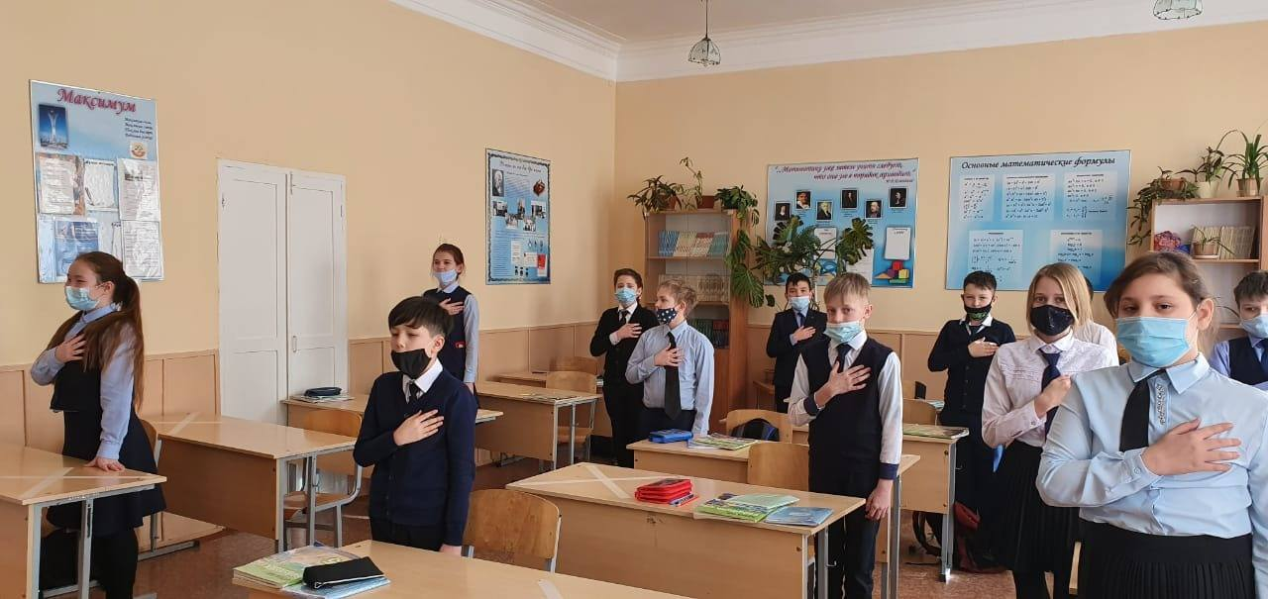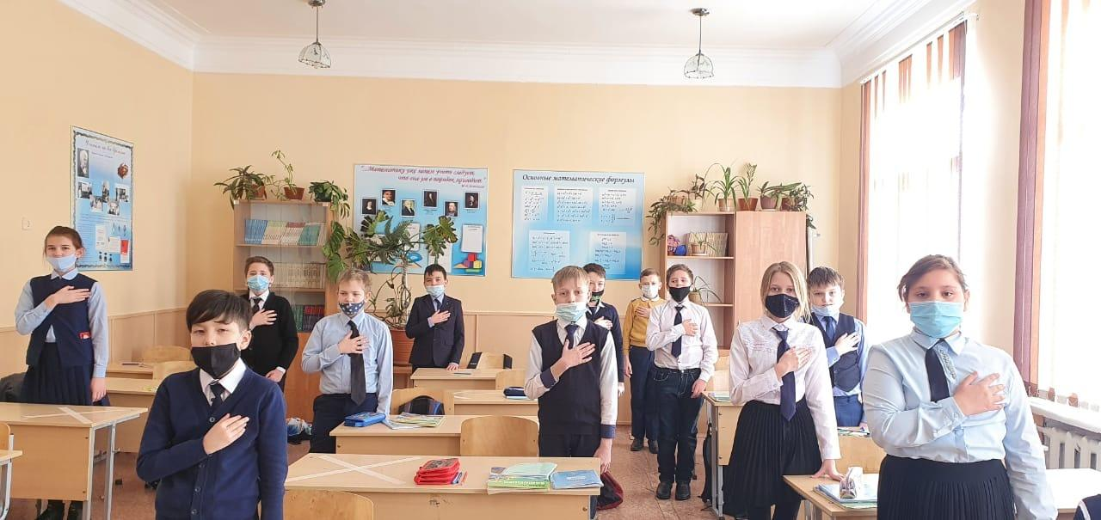открытие Недели строевой сбор среди учащихся 5 класса «Білімді ұрпақ ел-болашағы». Учащиеся исполнили гимн Республики Казахстан, положив правую руку на сердце левой груди.

